Methionine wordt verbruikt voor de synthese van eiwitten in cellen. Om de weg te te kunnen vaststellen die gevolgd wordt bij het transport van eiwit in de cellen, werden alvleeskliercellen 30 seconden lang gebracht in een kweekmedium met ³⁵S radio-actief methionine, en daarna meteen overgebracht in vers kweekmedium zonder radio-isotopen. Steeds werden na een bepaalde tijd (5 minuten, 30 minuten, en 120 minuten) celorganellen (a, b, c) uit de cellen gezuiverd en werd daarvan de radio-activiteit gemeten. De resultaten zijn te zien in onderstaande grafiek.

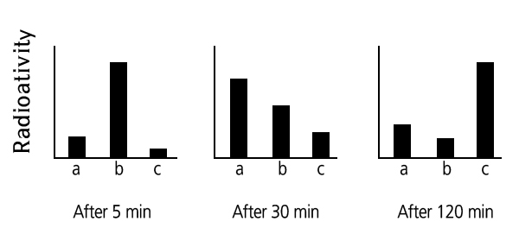

Welke weergave bevat de juiste stappen van de weg gevolgd bij het transport van eiwit in de cellen?
(A) a→ b → c
(B) a → c → b
(C) b → a → c
(D) b → c → a

Antwoord
C

